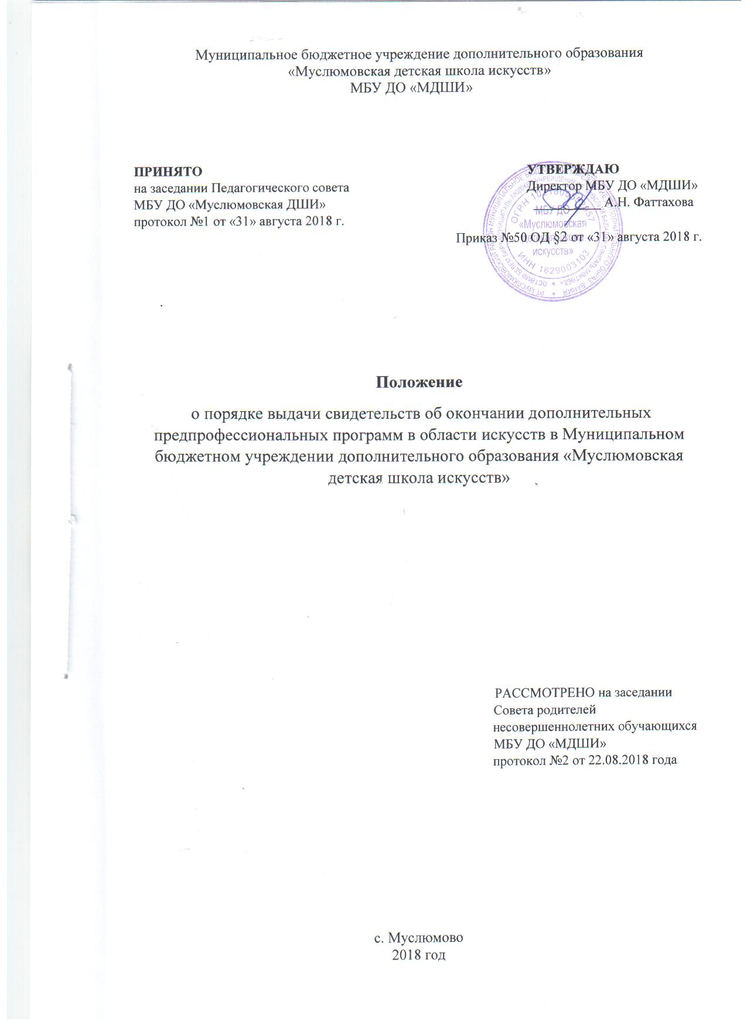

1. Общие положения

1.1. Настоящее Положение о порядке выдачи свидетельства об освоении дополнительных предпрофессиональных общеобразовательных программ в области искусств в Муниципальном бюджетном учреждении дополнительного образования «Муслюмовская детская школа искусств» (далее – Школа) разработано в соответствии с пунктом 2 части 1, частью 14 статьи 60, на основании Приказа Министерства культуры Российской Федерации от 10 июля 2013 года№ 975 «Об утверждении формы свидетельства об освоении дополнительных предпрофессиональных программ в области искусств» (далее ДПОП), локальными нормативными актами, Уставом Муниципального бюджетного учреждения дополнительного образования «Муслюмовская детская школа искусств» (далее – Школа).
1.2. Свидетельства дополнительных предпрофессиональных общеобразовательных программам в области искусств выдаются Школой на основании приложения к Лицензии на осуществление образовательной деятельности.

2. Выдача документов об обучении

2.1. Свидетельство об окончании Школы выдается лицу, завершившему полный курс обучения по дополнительной предпрофессиональной общеобразовательной программе в области искусства, прошедшему итоговую аттестацию (далее - выпускник), на основании приказа директора Школы. Документ об обучении, заверенный печатью Школы выдаётся не позднее 10 дней после издания приказа об отчислении выпускника. Форма свидетельства устанавливается Министерством культуры Российской Федерации.
2.2. Свидетельство с отличием выдается при условии, что все оценки, указанные в приложении к нему (оценки по дисциплинам дополнительной предпрофессиональной общеобразовательной программы), являются оценками “отлично”.
2.3. Дубликат документа об обучении выдаётся:
- взамен утраченного документа об обучении;
- взамен документа об обучении, содержащего ошибки, обнаруженные выпускником после его получения.
2.4. Свидетельство (дубликат) выдается выпускнику лично.
2.5. Лица, не прошедшие итоговую аттестацию по неуважительной причине или получившие на итоговой аттестации неудовлетворительные результаты, получают справку об окончании обучения установленного Школой образца.
2.6. Копия свидетельства об освоении дополнительных предпрофессиональных общеобразовательных программ в области музыкального искусства или справки об обучении в образовательном учреждении остается в личном деле выпускника.
2.7. Утвержденная приказом Министерства культуры Российской Федерации от 10.07.2013 № 975 «форма» свидетельства об освоении дополнительных предпрофессиональных программ в области искусств выдается лицам, поступившим в образовательные организации, реализующие дополнительные предпрофессиональные программы в области искусств, начиная с 2012 года.

3. Форма и заполнение свидетельства

3.1. Форма свидетельства об освоении дополнительных предпрофессиональных программ в области искусств утверждена приказом Министерства культуры Российской Федерации от 10 июля 2013 г. № 975 (приложение №1).
3.2. Бланки свидетельства заполняются на русском языке. Записи, вносимые в свидетельство выполнены в печатном виде.
3.3.В свидетельстве на первой странице указывается: фамилия, имя, отчество выпускника, наименование ДПОП, срок освоения программы, полное наименование Школы, ее месторасположение, регистрационный номер свидетельства, дата выдачи свидетельства.
3.4. На второй странице бланка указываются сведения о результатах освоения выпускником программы в области искусств (изученные дисциплины с оценкой), дата выдачи свидетельства.
3.5. На второй странице бланка указываются сведения о результатах освоения выпускником дополнительной предпрофессиональной программы в области искусств (изученные дисциплины с оценкой).
3.6. Свидетельство подписывается директором Школы, заместителем директора по учебно-воспитательной работе, преподавателем по специальности, председателем и секретарем комиссии по итоговой аттестации и заверяется печатью Школы (оттиск печати должен быть чётким). В случае временного отсутствия директора свидетельство подписывается лицом, исполняющим обязанности директора Школы, на основании приказа. Не допускается заверение бланков свидетельств факсимильной подписью.
3.7. Оценки по учебным предметам или дисциплинам проставляются арабскими цифрами и в скобках - словами. При этом возможно сокращение слова в соответствии с правилами русской орфографии (например, удовлетворительно - удовл.). На остальных незаполненных строках ставится «-».
3.8. В дубликате свидетельства справа в верхнем углу ставится штамп «Дубликат».

4. Учёт свидетельства об обучении

4.1. При выдаче документа об обучении (дубликата) в книгу регистрации вносятся следующие данные:
- регистрационный номер документа об обучении (дубликата);
- фамилия, имя и отчество выпускника, в случае получения документа об обучении (дубликата) по доверенности - также фамилия, имя и отчество лица, которому выдан документ;
- дата выдачи документа об обучении (дубликата);
- наименование дополнительной предпрофессиональной общеобразовательной программы;
- список изученных дисциплин с оценками;
- подпись лица, которому выдан документ об обучении (дубликат).
4.2 Книга регистрации пронумеровываются, книга регистрации прошнуровывается, скрепляется печатью Школы с указанием количества листов в книге регистрации и хранится как документ строгой отчётности.
4.3. Заместитель директора по учебно-воспитательной работе является ответственным за хранение, учёт и выдачу бланков свидетельств.

5. Выдача справок об обучении в Школе обучающимся выпускных классов

5.1. Справки об обучении выдаются обучающимся выпускных классов, освоившим образовательные программы не в полном объёме, не допущенным к итоговой аттестации и (или) не прошедшим итоговую аттестацию.
5.2. Справки об обучении выдаются учащимся, не завершившим обучение, на основании решения Педагогического Совета Школы. Справки выдаются не позднее 10 дней после даты издания приказа о выдаче обучающимся справок в связи с неудовлетворительными итоговыми оценками и не прохождением итоговой аттестации.
5.3. Справка об обучении выдаётся под личную подпись обучающемуся, либо родителям (законным представителям) на основании документов, удостоверяющих их личность, либо иному лицу на основании документа, удостоверяющего личность, и оформленной в установленном порядке доверенности.
5.4. Для регистрации выданных справок в Книгу учёта бланков и выдачи свидетельств об окончании школы вносится соответствующая запись в том же порядке, что и в указанном в пункте 2.6. настоящего Положения.
5.5. Справки, не полученные выпускниками в год окончания Школы, хранятся в Школе до их востребования.

ПРИЛОЖЕНИЕ №1
Об утверждении формы свидетельства об освоении дополнительных
предпрофессиональных программ в области искусств
МИНИСТЕРСТВО КУЛЬТУРЫ РОССИЙСКОЙ ФЕДЕРАЦИИ
ПРИКАЗ
от 10 июля 2013 года N 975
Об утверждении формы свидетельства об освоении дополнительных
Предпрофессиональных программ в области искусств
В соответствии с частью 14 статьи 60 Федерального закона от 29 декабря 2012 года N
273-ФЗ "Об образовании в Российской Федерации" (Собрание законодательства Российской Федерации, 2012, N 53 (ч.I), ст.7598; 2013, N 19, ст.2326 и пунктом 5.2.35 Положения о Министерстве культуры Российской Федерации, утвержденного постановлением Правительства Российской Федерации от 20 июля 2011 года N 590 (Собрание законодательства Российской Федерации, 2011, N 31, ст.4758; N 44, ст.6272; 2012, N 6, ст.688; N 17, ст.2018; N 26, ст.3524; N 37, ст.5001; N 39, ст.5270; 2013, N 3, ст.204; N 8, ст.841),
ПРИКАЗЫВАЮ:
1. Утвердить форму свидетельства об освоении дополнительных предпрофессиональных программ в области искусств согласно приложению к настоящему приказу.
2. Установить, что утвержденная настоящим приказом форма свидетельства об освоении дополнительных предпрофессиональных программ в области искусств выдается лицам, поступившим в образовательные организации, реализующие дополнительные предпрофессиональные программы в области искусств, начиная с 2012 года.
3. Контроль за исполнением настоящего приказа возложить на статс-секретаря - заместителя Министра Г.П.Ивлиева.
Министр
В.Р.Мединский
Зарегистрировано
в Министерстве юстиции
Российской Федерации
16 августа 2013 года,
регистрационный N 29428

Форма свидетельства об освоении дополнительных предпрофессиональных программ в области искусств Приложение Форма Титул Лицевая сторона Левая часть Правая часть СВИДЕТЕЛЬСТВО об освоении дополнительных предпрофессиональных общеобразовательных программ в области искусств

